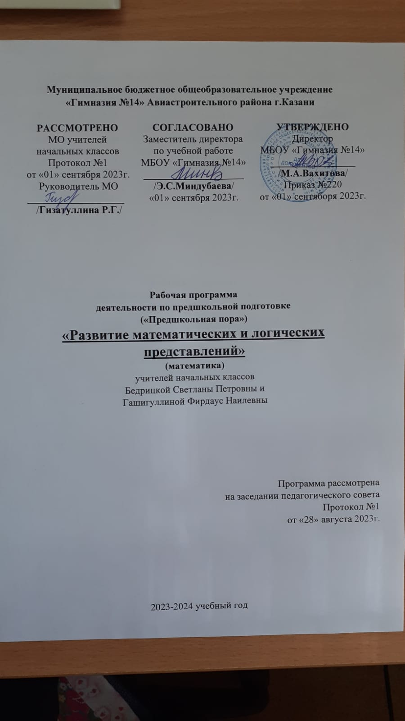
Рабочая программа по курсу «математические ступеньки»
(модуль программы Н. А. Федосовой «Преемственность. Подготовка детей к школе» для дошкольников)
Рабочая программа по математике для дошкольников (в рамках дополнительных платных образовательных услуг при подготовке к школе) разработана на основе программы Н. А. Федосовой «Преемственность. Подготовка детей к школе», авторской программы С.И. Волковой «Математические ступеньки», утверждённой МО РФ (Москва 2009 г.) в соответствии с требованиями Федерального государственного образовательного стандарта начального образования.
Рабочая программа рассчитана на 30 часов в год.
Для реализации программного содержания используются:
• Волкова С.И. Математические ступеньки: Учебное пособие для подготовки детей к школе. - М.: Просвещение, 2021г.
• Н. А. Федосова. Программа «Преемственность. Подготовка детей к школе». - М.: Просвещение, 2020г
Логика изложения и содержание авторской программы полностью соответствует требованиям Федерального компонента государственного стандарта начального образования, поэтому в программу не внесено изменений, при этом учтено, что учебные темы, которые не входят в обязательный минимум содержания основных образовательных программ, отнесены к элементам дополнительного (необязательного) содержания.
Программа "Математические ступеньки" направлена на развитие умений проводить наблюдения, сравнивать, выделять указанные и новые свойства объекта, его существенные и несущественные характеристики; понимать относительность свойств; делать выводы, проверять их истинность, уметь использовать эти выводы для дальнейшей работы.
В основу отбора математического содержания, его структурирования и разработки форм представления материала для математической подготовки детей к школе положен принцип ориентации на первостепенное значение общего развития ребенка, включающего в себя его сенсорное и интеллектуальное развитие, с использованием возможностей и особенностей математики.
Научить детей в период подготовки к школе счету и измерениям, чтобы подвести их к понятию числа, остается одной из важнейших задач.
Но столь же важной и значимой является и задача целенаправленного и систематического развития познавательных способностей, которая осуществляется через развитие у детей познавательных процессов: восприятия, воображения, памяти, мышления и, конечно, внимания.
В математическом содержании подготовительного периода объединены три основные линии: арифметическая (числа от 0 до 10, цифра и число, основные свойства чисел натурального ряда и др.), геометрическая (прообразы геометрических фигур в окружающей действительности, форма, размер, расположение на плоскости и в пространстве простейших геометрических фигур, изготовление их моделей из бумаги и др.) и содержательно-логическая, построенная в основном на математическом материале двух первых линий и обеспечивающая условия для развития внимания, восприятия, воображения, памяти, мышления у детей.
В курсе «Математические ступеньки» реализуется основная методическая идея — развитие познавательных процессов у детей будет более активным и эффективным, если оно осуществляется в процессе деятельности ребенка, насыщенной математическим содержанием, направляется специальным подбором и структурированием заданий, формой их представления, доступной, интересной и увлекательной для детей этого возраста.
Среди методов, используемых в период подготовки детей к школе по математике, в качестве основных предлагаются практические методы, метод дидактических игр, метод моделирования. Эти методы используются в различном сочетании друг с другом, при этом ведущим остается практический метод, позволяющий детям усваивать и осмысливать математический материал, проводя эксперимент, наблюдения, выполняя действия с предметами, моделями геометрических фигур, зарисовывая, раскрашивая и т. п.
Большое внимание уделяется формированию умений общаться с воспитателем (преподавателем), с другими детьми, работать в одном ритме со всеми, когда это необходимо, работать со счетным и геометрическим раздаточным материалом, пользоваться тетрадью с печатной основой и др.
В результате обучения по программе «Математические ступеньки» подготовительного курса ребенок должен знать:
- состав чисел первого десятка;
- как получить каждое число первого десятка (прибавить или отнять 1);
- цифры 0-9, знаки +,-,=;
- название текущего месяца, последовательность дней недели;
- монеты достоинством 1, 5, 10, 50 копеек, 1, 2, 5, 10 рублей.
Данный раздел программы направлен на развитие умений:
- называть числа в прямом и обратном порядке в пределах 10;
- соотносить цифру с числом предметов;
- пользоваться арифметическими знаками действий;
- составлять и решать задачи в одно действие на сложение и вычитание;
- измерять длину предметов с помощью условной меры;
- составлять из нескольких треугольников (четырехугольников) фигуры большего размера;
- делить круг, квадрат на 2 и 4 равные части;
- ориентироваться на листке клетчатой бумаги.
- проводить наблюдения;
- сравнивать, выделять указанные и новые свойства объекта, его существенные и несущественные характеристики;
- понимать относительность свойств объекта;
- делать выводы по результатам наблюдений, проверять их истинность;
- уметь использовать полученные выводы для дальнейшей работы.

№ ЗАНЯТИЯ | КОЛ-ВО ЧАСОВ | НАЗВАНИЕ РАЗДЕЛА | ТЕМА ЗАНЯТИЯ | ДАТА
1 | 1ч | Доцифровой период  (5 ч) | Понятия «Больше, меньше, столько же», «Длинее-короче», «выше-ниже»
2 | 1ч | Доцифровой период  (5 ч) | Зрительно-пространственная ориентация на листе, в клетке
3 | 1ч | Доцифровой период  (5 ч) | Знакомство с геометрическими фигурами (треугольник, круг)
4 | 1ч | Доцифровой период  (5 ч) | Знакомство с геометрическими фигурами (четырехугольник ,прямоугольник)
5 | 1ч | Доцифровой период  (5 ч) | Знакомство с геометрическими фигурами (квадрат)
1 | 1ч | Цифровой период  (15 ч) | Число и цифра 1
2 | 1ч | Цифровой период  (15 ч) | Число и цифра 2
3 | 1ч | Цифровой период  (15 ч) | Число и цифра 3
4 | 1ч | Цифровой период  (15 ч) | Число и цифра 4
5 | 1ч | Цифровой период  (15 ч) | Число и цифра 5
6 | 1ч | Цифровой период  (15 ч) | Закрепление состава чисел 1-5
7 | 1ч | Цифровой период  (15 ч) | Число и цифра 6
8 | 1ч | Цифровой период  (15 ч) | Число и цифра 7
9 | 1ч | Цифровой период  (15 ч) | Число и цифра 8
10 | 1ч | Цифровой период  (15 ч) | Число и цифра 9
11 | 1ч | Цифровой период  (15 ч) | Закрепление состава чисел 6-9
12 | 1ч | Цифровой период  (15 ч) | Число и цифра 0. Обратный счет.
13 | 1ч | Цифровой период  (15 ч) | Закрепление состава чисел 1-9
14 | 1ч | Цифровой период  (15 ч) | Год, месяц.
15 | 1ч | Цифровой период  (15 ч) | Дни недели, сутки
1 | 1ч | Сложение и вычитание чисел в пределах 10  (6 ч) | Смысл сложения. Сложение вида ⁯+1
2 | 1ч | Сложение и вычитание чисел в пределах 10  (6 ч) | Сложение вида ⁯+2,+3, +4
3 | 1ч | Сложение и вычитание чисел в пределах 10  (6 ч) | Сложение в пределах 10
4 | 1ч | Сложение и вычитание чисел в пределах 10  (6 ч) | Смысл вычитания. Вычитание вида ⁯-1
5 | 1ч | Сложение и вычитание чисел в пределах 10  (6 ч) | Вычитание вида ⁯-2,-3
6 | 1ч | Сложение и вычитание чисел в пределах 10  (6 ч) | Вычитание вида ⁯-4 . Вычитание в пределах 10
1 | 1ч | Простые задачи  (4 ч) | Решение простых задач с опорой на наглядность
2 | 1ч | Простые задачи  (4 ч) | Игра «В гостях у царицы Математики»
3 | 1ч | Простые задачи  (4 ч) | Монеты в 1, 5, 10, 50 копеек и 1, 2, 5, 10 рублей. Набор и размен.
4 | 1ч | Простые задачи  (4 ч) | Составление и решение простых задач

